REPUBLIKA HRVATSKA
Ministarstvo mora, prometa i infrastrukture

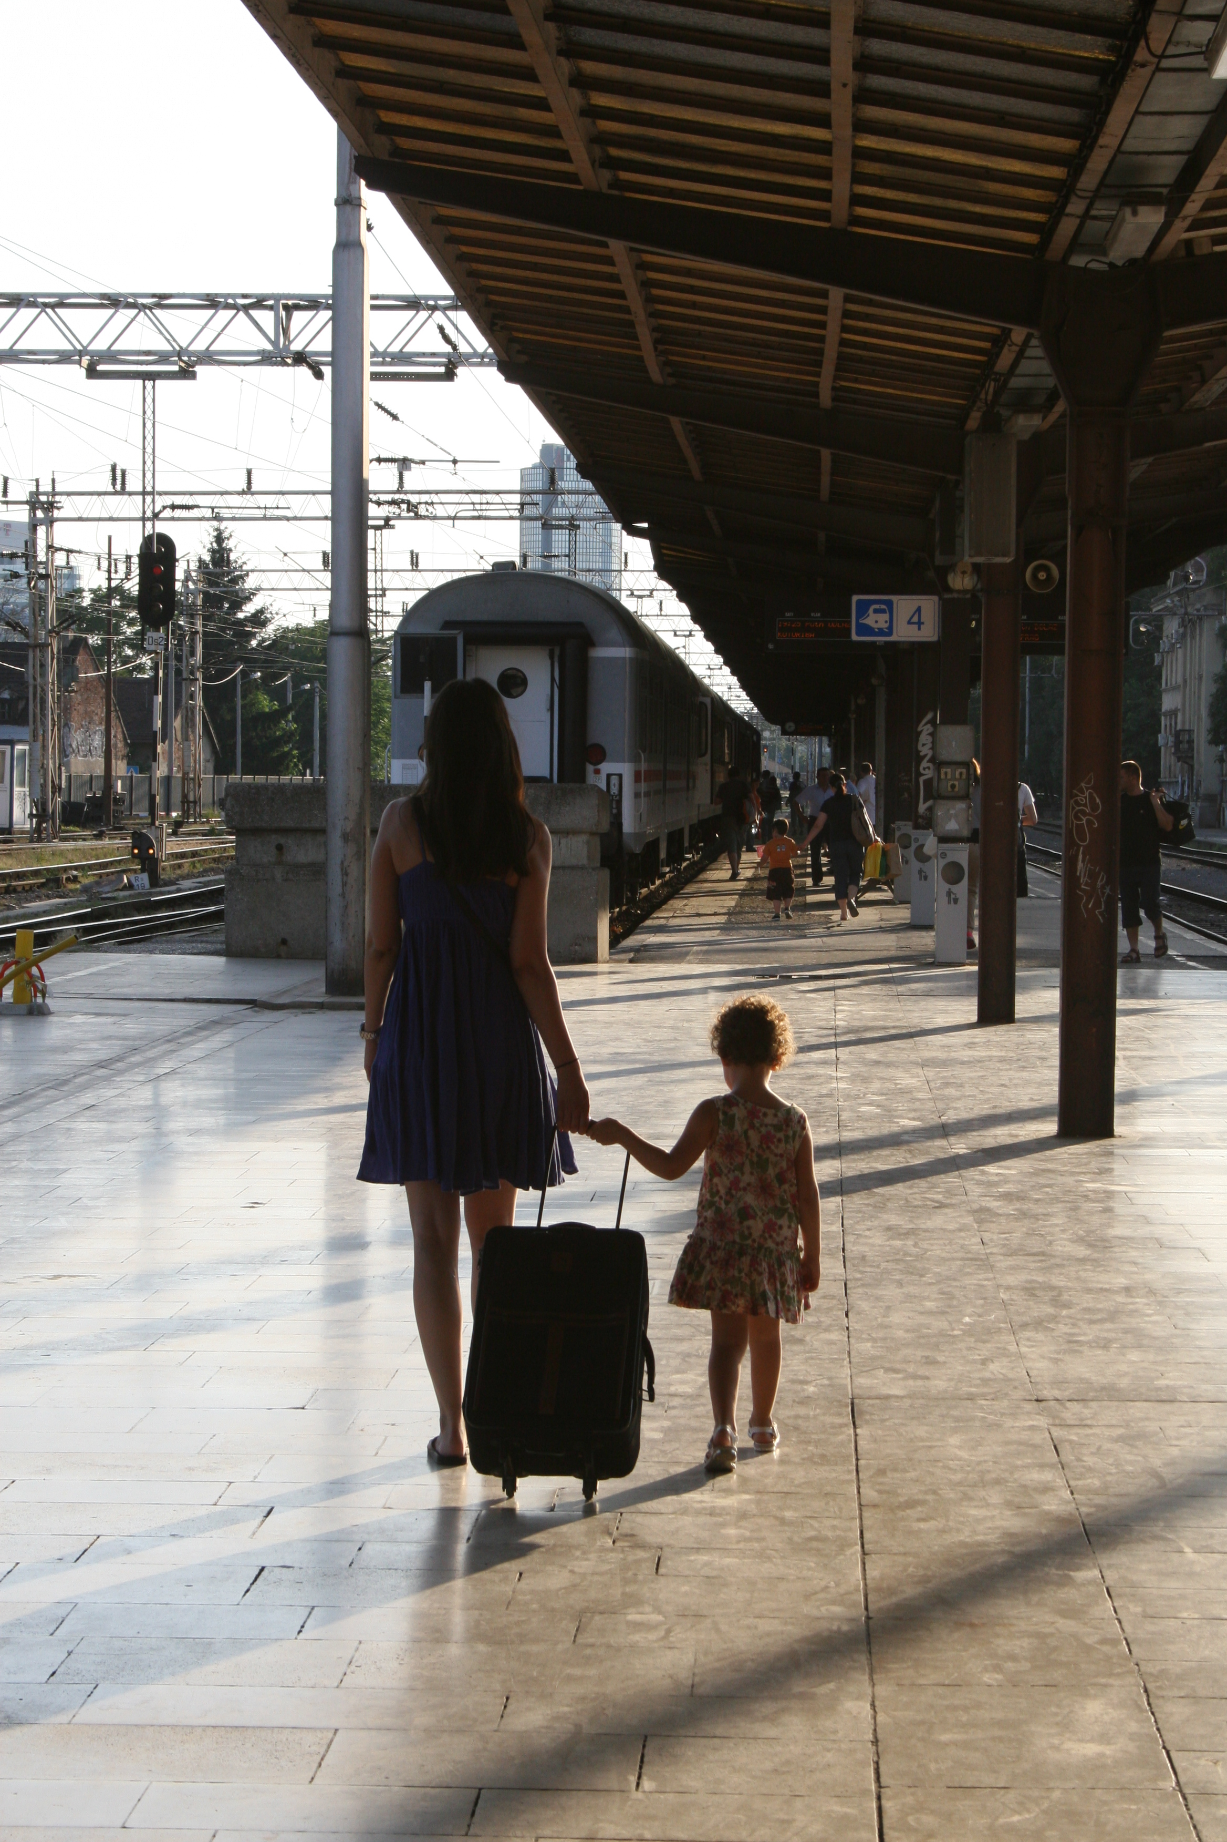  Nastavak provedbe povoljnijega javnog željezničkog prijevoza studenata na području Republike Hrvatske | U cilju demografske revitalizacije, poboljšanja životnog standarda obitelji i poticanja korištenja željezničkog prijevoza.

Uvod

U Europskoj godini mladih na temelju Zaključka Vlade RH od 19. rujna 2022. (KLASA: 022-03/22-07/324, URBROJ: 50301-05/31-22-4).uveden se pilot-projekt povoljnijeg prijevoza redovnih studenata kojim se po jedinstvenoj cijeni mjesečne karte od 9,95 EUR (74,97 kn) omogućava neograničeno korištenje željezničkog prijevoza za oko 113.000 redovnih studenata na području Republike Hrvatske. Pilot-projekt provodi se od 1. listopada 2022. do 30. rujna 2023. godine.
Pilot-projekt obuhvaća neograničena svakodnevna putovanja vlakom od mjesta stanovanja do mjesta studiranja i povremena putovanja, kao što su jednodnevni izleti, odlasci liječniku, na ljetovanje i druga putovanja, u 2. razredu redovnih vlakova na području RH.
U provedbu pilot-projekta uključile su se jedinice lokalne i područne (regionalne) samouprave koje su temeljem sklopljenih ugovora s HŽ Putničkim prijevozom d.o.o. (dalje u tekstu: HŽPP) potpuno ili djelomično sufinancirale prijevoz studenata.
Prijevoz studenata u potpunosti su sufinancirale Splitsko-dalmatinska, Primorsko-goranska, Brodsko-posavska, Bjelovarsko-bilogorska, Vukovarsko-srijemska, Ličko-senjska županija, Virovitičko-podravska, i Međimurska županija, Gradovi Ivanić-Grad, Dugo Selo, Velika Gorica i Samobor, Općine Stubičke Toplice, Bizovac, Križ i Gornja Stubica, a ostale jedinice sufinancirale su ga djelomično (popis jedinica naveden je u Prilogu I: Popis županija/općina/gradova s kojima je sklopljen ugovor o sufinanciranju prijevoza studenata za akademsku godinu 2022/23).

U razdoblju provedbe Pilot-projekta, od 1. listopada 2022. do 31. kolovoza 2023. povoljniji prijevoz vlakom koristilo je 19.518 korisnika (ukupno oko 24.500 svih studenata), pri čemu je za vrijeme razdoblja provedbe Pilot-projekta ostvareno 4,8 milijuna putovanja od čega 4,5 milijuna putovanja studenata koji su koristili povoljniji prijevoz. U akademskoj godini 2021./2022. studenti su ostvarili 1,23 milijuna putovanja. Do kraja provedbe Pilot-projekta, odnosno do 30. rujna 2023. očekuje se ostvarenje od oko 5 milijuna putovanja.

Iz prethodno navedenih podataka razvidno je kako je provođenje ovog Pilot-projekta doprinijelo značajnom povećanju mobilnosti studenata i to ponajviše kroz redovita putovanja vlakom na studij kao i pojedinačnih povremenih putovanja. Također, istim se indirektno pospješuje revitalizacija prometa putničkih vlakova na nerazvijenim područjima kao i općenito poticanje korištenja željezničkog prijevoza.

Prema prikazanim podacima vidljivo je veliko povećanje broja putovanja studenata. S obzirom na iznimno veliki interes studenata za navedenim povoljnijim prijevozom, a kako cijena prijevoza više ne ovisi o relaciji putovanja, studenti putuju češće i duljim relacijama nego prije što rezultira uz povećanje broja putnika i povećanjem putničkih kilometara.

Uvažavajući pozitivne stavove korisnika te ostvarene rezultate u pogledu stjecanja povjerenja novog broja korisnika vlaka kao prijevoznog sredstva u svakodnevnim putovanjima kao i onim povremenim, stvoreni su preduvjeti za nastavak Pilot-projekta.

U nastavku provođenja istog, očekuje se i nadalje određeno povećanje broja korisnika. U tom interesu će se u narednom razdoblju uspostaviti komunikacija putem e-maila/telefona s korisnicima, u svrhu jednostavnije izrade pametne kartice. Također, u tijeku je i uvođenje u promet novih niskopodnih vlakova koji će uvelike doprinijeti daljnjoj kvaliteti, sigurnosti i udobnosti putovanja za studente, a daljnjom modernizacijom i informatizacijom sustava pojednostavnit će se pristup povoljnijim kartama i pogodnostima koje su namijenjene studentima. U tablici 1. prikazani su očekivani rezultati Pilot-projekta ukoliko se njegova provedba nastavi u 2023. i 2024.

Tablica 1. Planirani broj putovanja i prihod za sufinanciranje u 2023. i 2024. godini
GODINA | PUTOVANJA | PRIHOD za sufinanciranje (bez PDV-a)
2023. | 4.600.000 | 1.120.000,00 eura
2024. | 5.500.000 | 1.350.000,00 eura
UKUPNO | 10.100.000 | 2.470.000,00 eura

Svrha ovog projekta ima socijalnu i razvojnu dimenziju. U socijalnom smislu, provođenjem Pilot-projekta znatno se olakšala financijska situacija roditelja studenata, kao podrška demografskoj revitalizaciji. Također, provođenjem Pilot-projekta rasteretio se budžet jedinica lokalne i regionalne samouprave. U razvojnom smislu, obzirom na velika ulaganja u željezničku infrastrukturu i vozni park, ovim projektom i dalje se potiče korištenje i održivost željezničkog prijevoza. Naime, do kraja 2024. trgovačko društvo HŽ Putnički prijevoz d.o.o. planira nabaviti 40 novih vlakova, a u idućem programskom razdoblju još oko 60 novih vlakova. U tom smislu nužno je u narednom periodu stvoriti naviku putovanja vlakom kod mladih, što je neophodno u cilju dugoročne održivosti željezničkog prijevoza. Također, ovaj projekt usmjeren je na razvoj integriranog prijevoza putnika u kojemu autobusni prijevoznici dovoze studente do najbližih željezničkih kolodvora i stajališta, od kojih putnici putovanje nastavljaju vlakom. Uvođenjem ovakvog modela prijevoza autobusi ne bi trebali ulaziti u središte gradova, čime bi se znatno rasteretio prometni sustav većih gradova i smanjila emisija CO².

Za provođenje ovog projekta potrebno je donošenje Zaključka od strane Vlade Republike Hrvatske o nastavku provedbe projekta povoljnijeg javnog željezničkog prijevoza studenata na području Republike Hrvatske za 2023. i 2024. Također, navedenim Zaključkom potrebno je zadužiti Ministarstvo mora, prometa i infrastrukture za poredbu projekta. Ulogu trgovačkog društva HŽ Putnički prijevoz d.o.o. u provedbi projekta regulirati će Ministarstvo mora, prometa i infrastrukture.

Ciljevi projekta
- osigurati mogućnost neograničenog broja povoljnih putovanja redovnih studenata
- povećati mobilnost studenata
- utjecati na smanjenje iseljavanja stanovništva s ruralnih područja te poduprijeti demografsku obnovu ruralnih i ostalih područja RH
- poboljšati životni standard građana
- revitalizirati promet putničkih vlakova osobito na manje razvijenim područjima RH poticanjem korištenja željezničkog prijevoza
- poticati razvoj i uvođenje integriranog prijevoza putnika u skladu s master planovima funkcionalnih regija Republike Hrvatske
- smanjiti emisije štetnih plinova u okoliš.

Ciljana skupina i opseg projekta

Pilot-projekt i dalje bi omogućavao neograničeno korištenje željezničkog prijevoza za oko 113.000 redovnih studenata na području RH po vrlo povoljnoj cijene i od 9,95 EUR (74,97 kn) za mjesečnu kartu. Studenti će kartu moći koristiti za svakodnevne odlaske na studij ili povremena putovanja. Pilot-projekt provodio bi se do kraja 2024.:

- svakodnevnih putovanja na studij,
- povremenih putovanja,
- jednodnevnih izleta,
- programa jednodnevne i višednevne terenske nastave,
- odlazaka liječniku,
- putovanja na ljetovanje,
- i drugih putovanja.

Potrebna financijska sredstva i izvori financiranja

Procjenjuje se da će za provedbu projekta za cijelo razdoblje provedbe (2023. i 2024. godina) biti potrebno osigurati ukupno 2,47 milijuna eura , od čega u 2023. godini 1,12 milijuna eura, te 1,35 milijuna eura u 2024. godini. Sredstva će se isplaćivati trgovačkom društvu HŽ Putnički prijevoz d.o.o. u okviru izračuna razlike prihoda i troškova sukladno Ugovoru br.1/2019/DP-HŽPP o javnim uslugama za usluge od općeg gospodarskog interesa u javnom željezničkom prijevozu u Republici Hrvatskoj - PSO ugovor, a biti će osigurana u državnom proračunu Republike Hrvatske na aktivnosti A761011 Poticanje željezničkog putničkog prijevoza.

Procjenjuje se da će daljnjom provedbom projekta do kraja 2024. godine 22 tisuće studenata koji će koristi povoljnija putovanja i ostvariti oko ostvariti 5,5 milijuna putovanja vlakom. Ova procjena se bazira na evaluaciji podataka dobivenih provođenjem Pilot-projekta.

Tehnička provedba projekta

Za ostvarivanje povoljnijeg prijevoza studenata, trgovačko društvo HŽ Putnički prijevoz d.o.o. će i dalje studentima ispostaviti pametne kartice. Pametna kartica izrađuje se na temelju popunjenog zahtjeva za izradu pametne kartice koji se predaje na prodajnom mjestu trgovačkog društva HŽ Putnički prijevoz d.o.o.. Popunjenom zahtjevu za izradu pametne kartice potrebno je priložiti i fotografiju u boji ne stariju od godinu dana, veličine 3 x 3,5 cm. Uz popunjen zahtjev za izradu pametne kartice studenti su dužni priložiti i potvrdu o upisu u tekuću akademsku godinu kako bi se dokazalo pravo na povoljniji prijevoz.

Uz pomoć pametne kartice i izdanih besplatnih karata, generirati će se evidencija broja vožnji studenata koji ostvaruju pravo na povoljniji prijevoz vlakom, a što će služiti kao podloga za izradu kvartalnih izvješća o broju ostvarenih putovanja u sklopu Pilot-projekta koje će društvo HŽ Putnički prijevoz d.o.o. dostavljati Ministarstvu mora, prometa i infrastrukture.

PRILOG I: Popis županija/općina/gradova s kojima je sklopljenu ugovor o sufinanciranju prijevoza studenata za akademsku godinu 2022/2023.

OPSEG SUFINANCIRANJA | ŽUPANIJA / OPĆINA / GRAD
U potpunosti | Splitsko-dalmatinska županija
 | Primorsko-goranska županija
 | Brodsko-posavska županija
 | Bjelovarsko-bilogorska županija
 | Vukovarsko-srijemska županija
 | Ličko-senjska županija
 | Virovitičko-podravska županija
 | Međimurska županija
 | Stubičke Toplice
 | Ivanić-Grad
 | Dugo Selo
 | Velika Gorica
 | Bizovac
 | Križ
 | Gornja Stubica
 | Samobor
Djelomično | Varaždinska županija
 | Šibensko-kninska županija
 | Kloštar Ivanić
 | Sveta Nedelja
 | Brdovec
 | Luka
 | Marija Gorica
 | Klinča Sela
 | Jastrebarsko
 | Čeminac
 | Marija Bistrica
 | Veliko Trgovišće
 | Koprivnica
 | Sveti Ivan Žabno
 | Vrbovec
 | Donja Stubica

